Об утверждении методических рекомендаций «О порядке привлечения и использования средств физических п (или) юридических лиц и мерах но предупреждению незаконного сбора средств с родителей (законных представителей) обучающихся, воспитанников государственных образовательных организаций Санкт-Петербурга»
В целях регулирования привлечения и использования средств физических и (или) юридических лиц и предупреждения незаконного сбора средств с родителей (законных представителей) обучающихся, воспитанников государственных дошкольных образовательных организаций, государственных общеобразовательных организаций, государственных профессиональных организаций, государственных организаций дополнительного образования Санкт-Петербурга (далее - образовательные организации) и профилактики иных коррупционных проявлений в деятельности образовательных организаций:
- Утвердить Методические рекомендации «О порядке привлечения и использования средств физических и (или) юридических лиц и мерах по предупреждению незаконного сбора средств с родителей (законных представителей) обучающихся, воспитанников государственных образовательных организаций Санкт-Петербурга» согласно приложению.
- Рекомендовать главам администраций районов Санкт-Петербурга:
  - Осуществлять постоянный контроль за соблюдением действующего законодательства в образовательных организациях по вопросу привлечения дополнительных финансовых средств за счет предоставления платных услуг, а также за счет средств, полученных от приносящей доход деятельности, добровольных пожертвований и целевых взносов физических и (или) юридических лиц.
  - Считать однократным грубым нарушением своих должностных обязанностей руководителем образовательной организации нарушение прав граждан при оказании платных услуг и привлечении средств физических и (или) юридических лиц и применять меры дисциплинарного взыскания в соответствии с законодательством Российской Федерации и Санкт-Петербурга.
  - Разместить на официальных сайтах администраций районов Санкт-Петербурга информацию о телефонах «горячих линий», адресах электронных приемных (в том числе правоохранительных и контрольно-надзорных органов), других ресурсах, которыми могут воспользоваться обучающиеся, их родители (законные представители) в случаях, когда действия администрации и других сотрудников образовательных организаций нарушают их права и законные интересы.
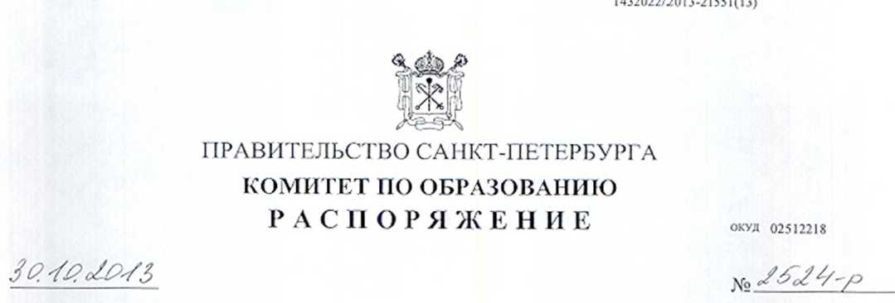
  - Осуществлять постоянный контроль за размещением на официальных сайтах образовательных организаций телефонов «горячих линий», адресов электронных приемных (в том числе правоохранительных и контрольно-надзорных органов), других ресурсах, которыми могут воспользоваться обучающиеся, их родители (законные представители) в случаях, когда действия администрации и других сотрудников образовательных организаций нарушают их права и законные интересы.
- Управлению по надзору и контролю за соблюдением законодательства в области образования Комитета продолжить работу постоянно действующей «горячей линии» по вопросам незаконных сборов денежных средств в образовательных организациях.
- Санкт-Петербургскому государственному казенному учреждению «Инспекция Комитета по образованию» ежегодно планировать проведение контрольных мероприятий, направленных на недопущение незаконного привлечения и использования денежных средств родителей (законных представителей) обучающихся, воспитанников государственных образовательных организаций Санкт-Петербурга.
- Отделу развития образования разместить на официальном сайте Комитета информацию о телефонах «горячих линий», адресах электронных приемных (в том числе правоохранительных и контрольно-надзорных органов), других ресурсах, которыми могут воспользоваться обучающиеся, их родители (законные представители) в случаях, когда действия администрации и других сотрудников образовательных организаций нарушают их права и законные интересы (нарушение правил приема в образовательные организации, факты незаконных сборов денежных средств с родителей (законных представителей).
- Считать утратившим силу распоряжение Комитета по образованию от 27.04.2010 № 702-р «Об утверждении методических рекомендаций «О порядке привлечения и использования благотворительных средств и мерах по предупреждению незаконного сбора средств с родителей (законных представителей) обучающихся, воспитанников образовательных организаций Санкт-Петербурга».
- Контроль за выполнением распоряжения возложить на заместителя председателя Комитета Асланян И.Л.

